Команда /start
- Призначення: Привітання користувача та показ головного меню.
- Як працює:
  - Перевіряє, чи користувач вже зареєстрований.
  - Якщо ні — запускає реєстрацію (номер телефону → ПІБ → підтвердження).
  - Якщо так — показує головне меню з кнопками.

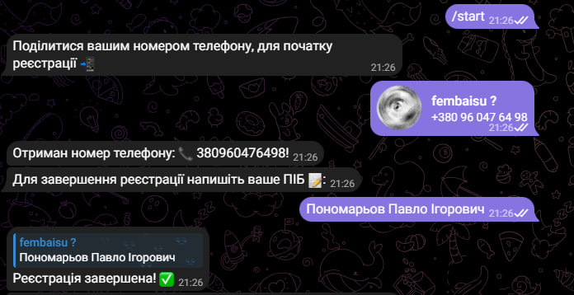
Рисунок 1 – Реєстрація, якщо користувач ще незареєстрований

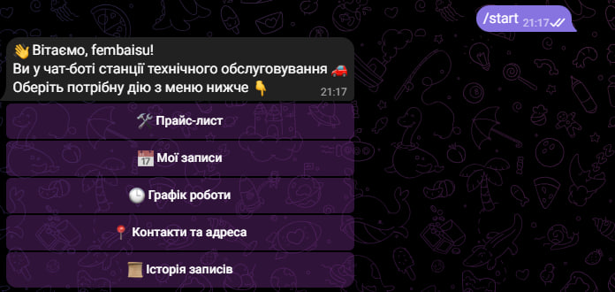
Рисунок 2 – Меню з кнопками

Кнопки головного меню (InlineKeyboard)
- 🛠️ Прайс-лист
  - Призначення: Показує список послуг СТО із ціною.
  - Дія: Викликає функцію display_price_list().
- 📅 Мої записи
  - Призначення: Показує майбутні записи користувача (поки не реалізовано).
- 🕒 Графік роботи
  - Призначення: Показує робочий графік СТО.
- 📍 Контакти та адреса
  - Призначення: Показує адресу, телефон та email СТО.
- 📜 Історія записів
  - Призначення: Показує історію записів користувача (поки не реалізовано).

Прайс-лист послуг
- Інтерфейс: Кнопки для кожної послуги.
- Приклад кнопки: Заміна моторної оливи: 800UAH
- Дія: Показує деталі конкретної послуги через display_service().

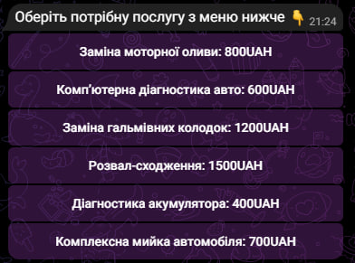
Рисунок 3 – Список послуг
Деталі послуги
- Інтерфейс:
  - Фото послуги.
  - Назва, ціна, тривалість, опис.
  - Кнопка: Записатись на послугу 📅
- Призначення: Дозволяє користувачу записатися на конкретну послугу (поки не реалізовано повністю).

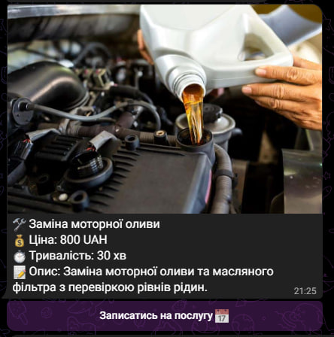
Рисунок 4 – Приклад однієї послуги

Графік роботи (display_schedule)
- Інтерфейс: Текстовий опис робочих годин та перерв.

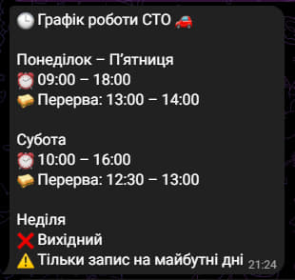
Рисунок 5 – Графік роботи СТО

Контакти та адреса
- Інтерфейс: Текстовий блок з контактами.

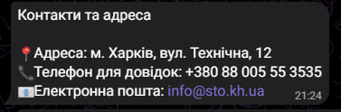
Рисунок 6 – Контакти та адреса СТО

